Влияние электронного пучка на интенсивности линий Ar XVII и Ar XVIII, эмитированных пинчевой плазмой *)
Баронова Е.О., Вихрев В.В.
НИЦ “Курчатовский институт”, 123182, Россия, Москва, пл.Курчатова,д.1, baronova04@mail.ru
Относительные интенсивности линий гелиеподобных и водородоподобных ионов широко используются для оценки электронной температуры и плотности высокотемпературной плотной плазмы. Однако, для реализации подобных оценок необходимо иметь ряд дополнительных сведений, таких как величина оптической плотности плазмы, наличие в плазме электронных пучков, сильных электромагнитных полей и т.д. Например, электронные пучки определенных энергий могут вызывать как поляризацию диагностических линий, так и изменение их интенсивности. Насколько сильно влияние электронного пучка - это зависит от его энергии и совпадения во времени моментов генерации пучка и времени жизни эмитированных линий.
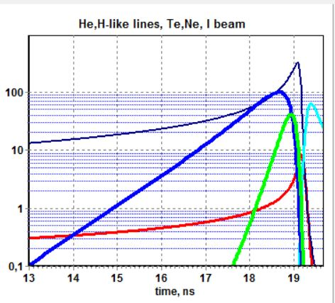
В данной работе анализ влияния электронного пучка на интенсивности диагностических линий проведен в рамках нуль-мерной модели [1], описывающей поведение пинчевой плазмы, включая момент ее максимального сжатия и последующее охлаждение. Нуль-мерная модель включает в себя баланс энергии, в котором энергия плазмы увеличивается в результате джоулева нагрева и работы сил магнитного поля, уменьшается за счет потерь на излучение. Генерация электронного пучка описана в рамках модели, предложенной Драйсером [2]. При расчете потерь на излучение учтены процессы ионизации возбуждения, диэлектронной и радиационной рекомбинации, тормозное излучение. Для расчета интенсивностей линий гелиеподобного и водородоподобного ионов аргона используется модель, учитывающая процессы, имеющие место в плотной плазме (обмен между уровнями). Проведенные расчеты предсказывают поведение интенсивностей линий аргона и интенсивность электронного пучка во времени. Проведено тестирование модели: расчетные данные совпадают с экспериментально полученными на установке плазменный фокус с током 500 кА.
На приведенном рисунке показана динамика свечения диагностических линий, динамика генерации электронного пучка и динамика плотности и температуры плазмы для разряда с током 500 кА. Очевидно, что в данном разряде влиянием электронного пучка на интенсивности диагностических линий можно пренебречь. Создание и развитие подобных моделей, а также расчеты, проведенные с их помощью, позволяют усовершенствовать существующие методы диагностики пинчевой плазмы.
Литература
- Вихрев В.В. Простая модель плазменного фокуса // Физика плазмы. 1977. Т. 3. C.981.
- Dreicer H., Electron and Ion runaway in a fully ionized gas I // Phys. Rev. 1959. V. 115. No2.238-249.

*) DOI – тезисы на английском

